Влияние строения ССЕ на реологические свойства нефти
Тарасов В.Е.¹ Кривцова К.Б.²
Аспирант, 1 год обучения
¹Университет информационных технологий, механики и оптики, МФ КТиУ, Санкт-Петербург, Россия
²Томский Политехнический университет, ИШПР, Томск, Россия
E-mail: vetarasov@itmo.ru
Нефтяная дисперсная система (НДС), представляет собой смесь большого количества веществ углеводородного и неуглеводородного строения, существующих в молекулярной форме, а также в виде надмолекулярных структур – сложных структурных единиц (ССЕ), размер и агрегативная устойчивость которых во многом определяют свойства нефти. Ранее, в работе [1] было показано, что при внесении в нефть небольших количеств природных нефтяных смол, происходит перераспределение вещества между ССЕ и дисперсионной средой, что приводит к изменению строения ССЕ НДС.
Целью данной работы является изучение влияния изменения строения ССЕ на реологические свойства нефти. В качестве объектов исследования выбраны легкая нефть м/р «Верхнесалатское» и средняя нефть м/р «Снежное».
В ходе исследования в образцы нефти было добавлено небольшое количество природных нефтяных смол, после чего смесь была выдержана в закрытом сосуде в течение 24 часов, затем была измерена вязкость.
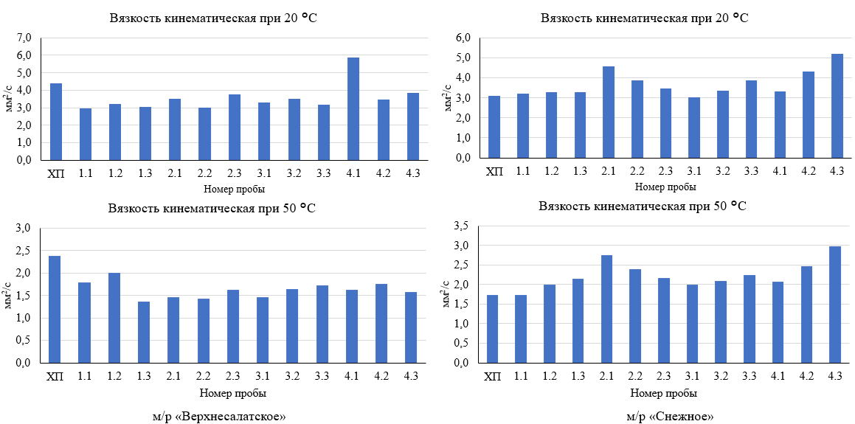
Рис. 1. Кинематическая вязкость исходных нефтей и в смеси с ингибиторами

В образцах нефти м/р «Верхнесалатское» наблюдается снижение вязкости на 19 %, что обусловлено миграцией вещества из сольватных оболочек в объем нефти, препятствующей структурированию парафинов. В случае нефти м/р «Снежное» вязкость возрастает на 12 %, что объясняется образованием прочных связей между слоями ССЕ, с увеличением массовой доли смол в составе нефти, т.е. «захватом» части низкомолекулярного вещества.
Таким образом, строение ССЕ оказывает непосредственное влияние на реологические свойства НДС. Причем, с увеличением количества веществ, способных образовывать ядро ССЕ, в том числе ВМС нефти, данный эффект будет наблюдаться более выраженно. В следствие этого, данный вопрос является более значимым для тяжелого нефтяного сырья. Также стоит отметить, что, как показано ранее, данный параметр НДС является управляемым, а значит может быть изменен в ходе различных технологических процессов.

Литература
1. Тарасов, В. Е. Исследование ингибирующего влияния природных нефтяных смол на процесс коагуляции асфальтенов // Химия нефти и газа : Материалы XII Международной конференции.– Томск: ФГБУН ИОА им. В.Е. Зуева СО РАН, 2022. – С. 156-157.

